一、文书问题
一定首先确保计算机已经安装了Microsoft office 2007或以上版本，以及ie9浏览器或以上版本，且安装了平台的文书控件。
- 在前面填写信息之后含有文书不能识别的标点符号，例如°、‘、 ’‘、m²等。会出现如下界面。
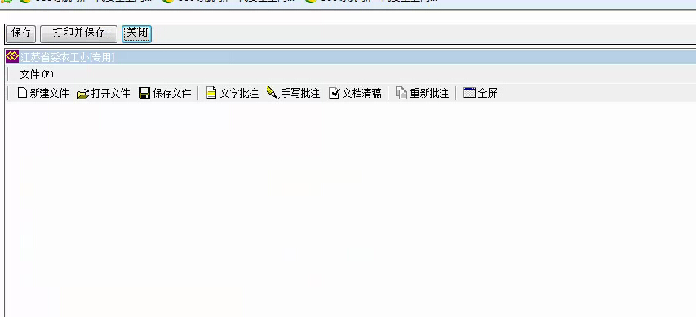
解决办法：将前面信息中的特殊符号换成汉字即可。

- 出现错误，不存在打开改文件的应用软件：-word Document.8
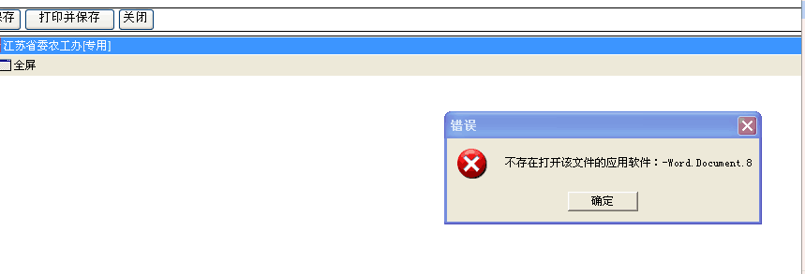

解决办法：首先卸载电脑上的所有版本的office，然后重装Microsoft office 2007或以上版本，安装完毕之后再安装平台上提供的文书控件。
百度网盘链接:https://pan.baidu.com/s/1bK60oe 密码:93zh
密钥：DBXYD-TF477-46YM4-W74MH-6YDQ8

- 没有使用正确的浏览器，例如使用360浏览器极速模式：
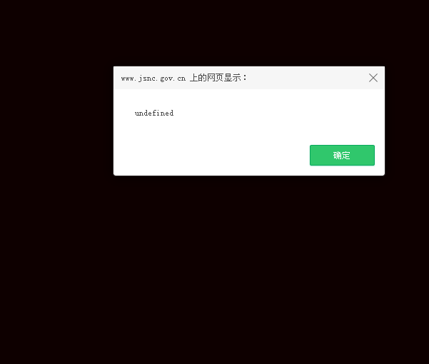
注：如果使用360浏览器切换成兼容模式，也可以正常打开文书。
切换方法如下：
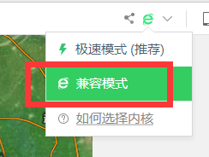

4. 打开文书时提示不支持此方法
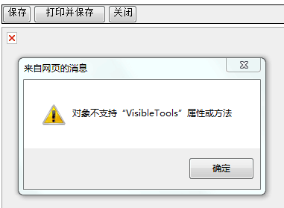

解答：文书控件未安装或未安装成功，重新安装一遍；或者确认是否使用的ie8以上的浏览器。
另外如果操作系统是64位的，则需要使用C:\Program Files (x86)\Internet Explorer目录下面的IE。360浏览器兼容模式都可以。

5、特别说明“交易须知”模板有三个，需要开启浏览器的窗口弹出功能，否则无法选择模板导致出现文书生成空白的现象。

二、高拍仪问题
首先确保高拍仪型号为我们所推荐的四种型号之一并且安装平台提供的控件。现在部分Q1200可能出现问题，原因是因为厂家升级了Q1200的固件，导致平台控件无法调用。因此暂时不推荐购买新版Q1200。
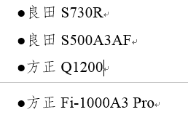
- 扫描几次（通常为1到2次）之后ie浏览器便崩溃重启。
解决办法：关闭所有浏览器，重新安装控件，安装完毕之后允许插件运行。注意：不要删除解压缩的gpy文件夹，并且最好不要移动位置。

三、浏览器兼容性问题
- 在基本信息一栏，发现右侧滚动条无法滚动。
解决办法：点浏览器右上角设置按钮，找到兼容性视图设置，
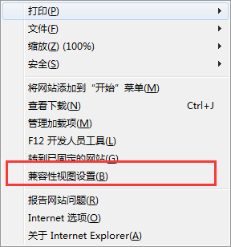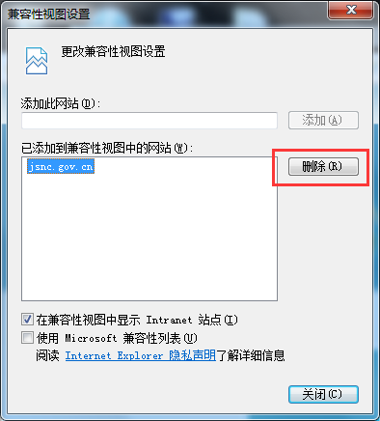

选中网站之后点击删除按钮。然后关闭。就能正常滚动。如果在后面也有页面显示不正常，同理操作。

- 产权交易竞价结果步骤，点开项目后发现没有保存按钮。
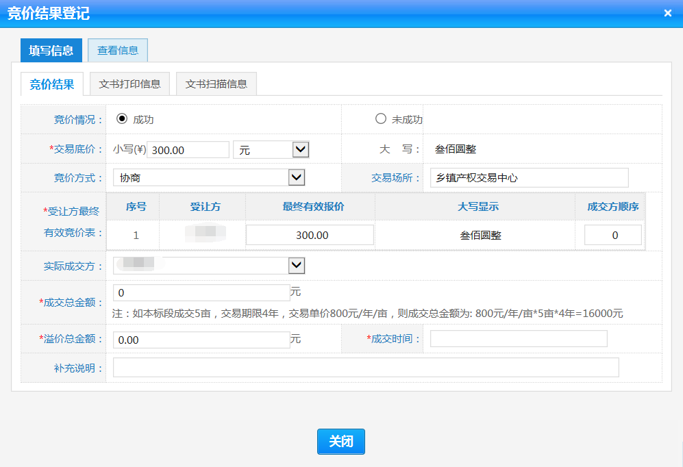
原因：没有到具体的竞价时间，竞价时间精确到分钟，例如竞价时间为：2018-05-01 15:00，则未到当天下午3点是无法进行登记保存提交操作的。

